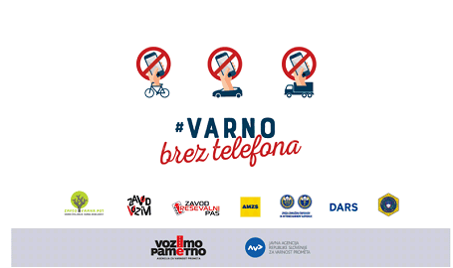

Agencija za varnost prometa s partnerji izvaja nacionalno preventivno akcijo za ozaveščanje o tveganjih uporabe mobilnega telefona v prometu »Varno brez telefona«. Pomembno sporočilo Agencije za varnost prometa in partnerjev (Policija, Dars...) za voznike in starše otrok je, da za volanom ne bodite za ekranom, v prometu ne bodite na spletu! Mobilni telefoni so že vrsto let eden izmed večjih motilcev pozornosti v prometu. Vse bolj razširjen problem tudi v Sloveniji, je vedno pogostejši dejavnik, ki dokazano povečuje tveganje za nastanek prometnih nesreč. Mobilni telefoni močno vplivajo na kognitivne sposobnosti voznika. Pisanje sporočil ali pregledovanje družbenih omrežij med vožnjo pomeni do 23-krat večje tveganje za nastanek prometne nesreče
Agencija za varnost prometa in Policija s partnerji pozivata: »Klic, sporočilo, všeček ali objava na družbenih omrežjih lahko počakajo. Za volanom ne bodite za ekranom, v prometu ne bodite na spletu!«
Uporaba mobilnih telefonov med vožnjo vpliva na slabši reakcijski čas
Z uporabo mobilnega telefona med vožnjo se pomembno zmanjšuje zbranost voznika in zmožnost za pozornost na dogajanje na cesti in njeni okolici. Voznik lahko spregleda ključne informacije iz okolja, zato se poveča tveganje za nastanek prometne nesreče, po različnih mednarodnih raziskavah od 4x-23x. Tako ogrožamo sebe in druge, za nastanek nesreče pa je dovolj že majhna napaka.
Med pisanjem SMS sporočila ali pregledovanjem družbenih omrežij voznik povprečno 5 sekund osredotočen na telefon in ne na vožnjo. V naselju, pri vožnji 50 km/h prevozi skoraj 70 metrov. Še večje tveganje pa je na avtocestah, kjer pri hitrosti 130 km/h v petih sekundah prevozi več kot 180 metrov. Gre za podobno tveganje, kot da bi takšno razdaljo prevozil z zaprtimi očmi. Voznik vozi z bistveno zmanjšano pozornostjo in s tem ogroža sebe in vse druge udeležence prometa. Njihov reakcijski čas je tudi do 50 % slabši kot pri vožnji v normalnih pogojih:
Pogosta uporaba tudi med kolesarji in pešci
Tudi med kolesarjenjem ne uporabljajmo mobilnega telefona ali slušalk za poslušanje glasbe, saj to pomembno vpliva na zaznavanje prometa in dogajanja v okolici ter pravočasno reagiranje. Agencija opozarja, da nemalokrat vidimo zamišljene pešce, ki s pogledom v mobilni telefon stopijo na prehod za pešce ali na kolesarsko stezo, in ne preverijo, ali so to storili dovolj varno. Pravočasnost in ustreznost reakcij pešca je zaradi uporabe mobilnih telefonov in pregledovanja družbenih omrežij zmanjšana do 60 %
Več o preventivni akciji »Varno brez telefona« najdete na Portalu SPV.

Javna agencija Republike Slovenija za varnost prometa
Sektor za preventivo in vzgojo v cestnem prometu
Kotnikova 19a, 1000 Ljubljana
Tel.: 01/478-89-50
E-mail: prometna.vzgoja@avp-rs.si
www.avp-rs.si

